## 配置方案

**说在前面：**

**本框架建议开发环境：VS2013+SqlServer2008R2**

## 一、目录结构

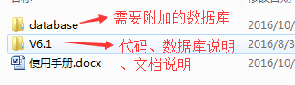

其中V6.1中说明如下：

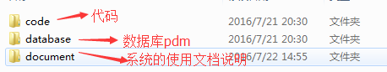

## 二、使用步骤

1. 附加数据库



1. 打开代码，配置数据库链接，有3个地方需要配置：
   1. 一个是web应用程序需要的

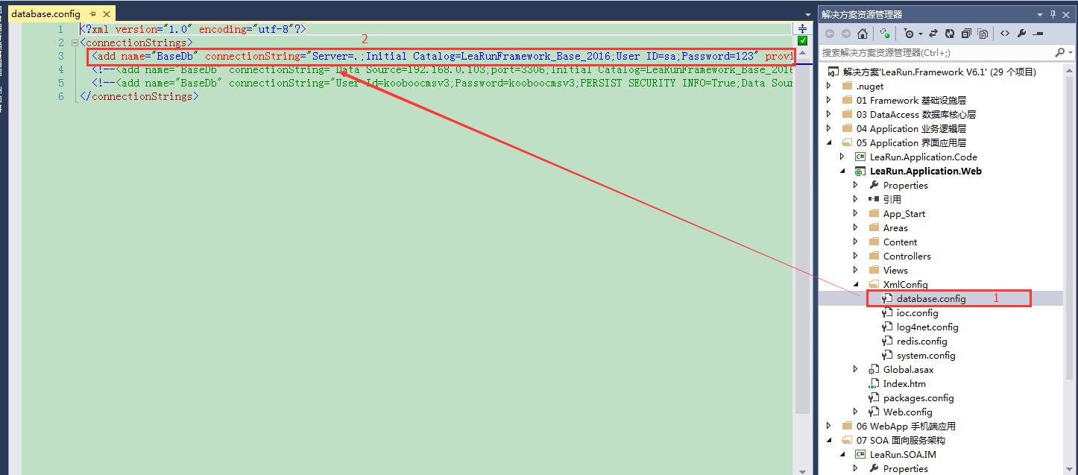

* 1. 一个是im(聊天)服务器需要的

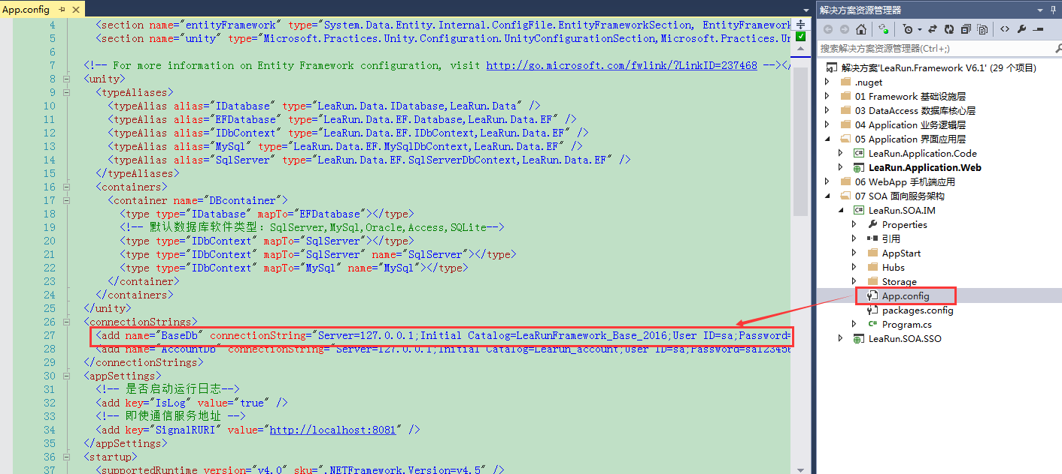

* 1. 一个是app页面登录需要的

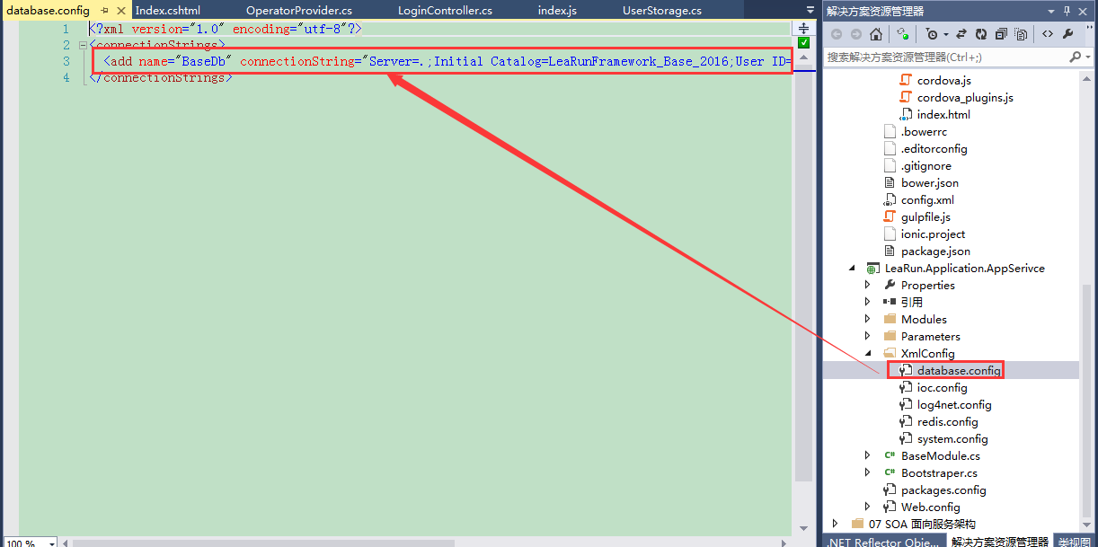

1. 代码生成的时候，需要用到数据库里的链接，需要手动调整为实际的用户名密码

表：Base_DatabaseLink

改正内容如下图



1. 系统默认账号

用户名：System

密码：0000

1. 到此你已经基本配置完成了，恭喜你可以使用了
2. 若您想更改为新的登录页(2016.11.03新增)，则按下图修改即可：

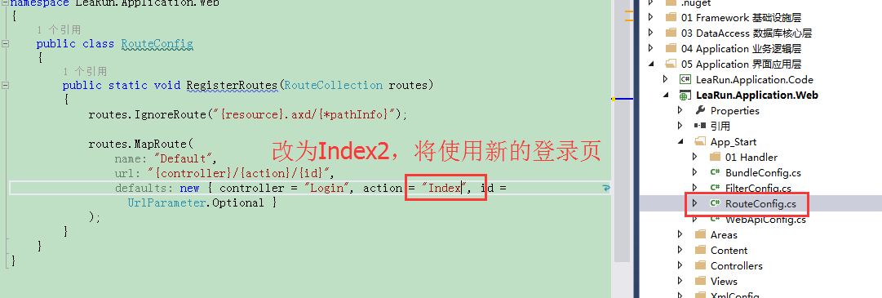

## 三、im通信的使用

1、保证已经配置正确了数据库链接



2、对外调用端口的设置正确，如果web网站已经发布部署，则需要调整为具体的ip才行，默认不用改动

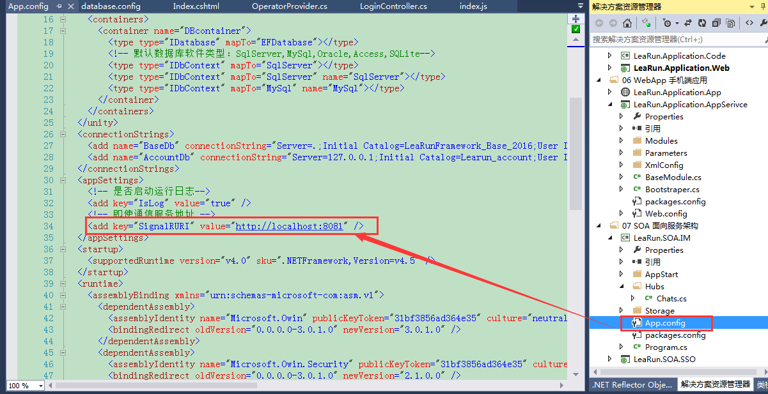

Web配置如下图，默认不用改动：

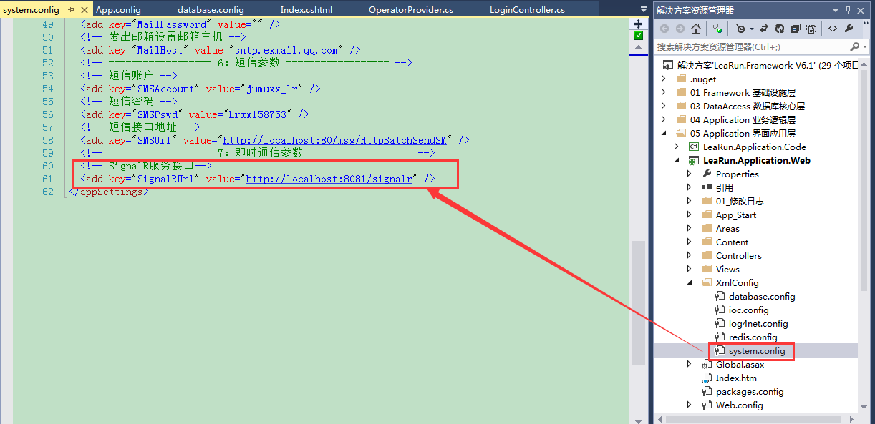

需要保证两个地方的配置相同，web运行后才能正确连接消息服务器，进行聊天

3、重新生成LeaRun.SOA.IM 项目

在 LeaRun.Framework V6.1\LeaRun.SOA\LeaRun.SOA.IM\bin\Debug 目录下查找

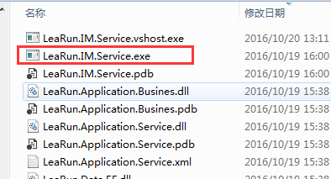

运行即可

运行如下图所示：

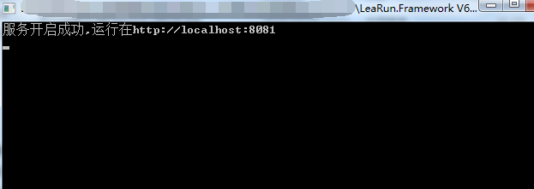

**到此，您可以登陆web系统，进行聊天了**

## 四、app页面的使用

1、修改appservice的配置，需要启动该服务，app页面才能正常连接和获取数据

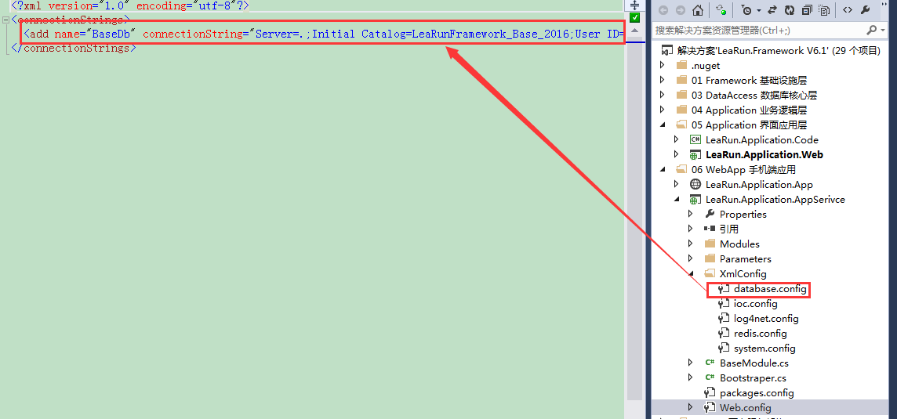

2、配置和在浏览器查看index.html，如下图

配置appservice地址，默认不用改动

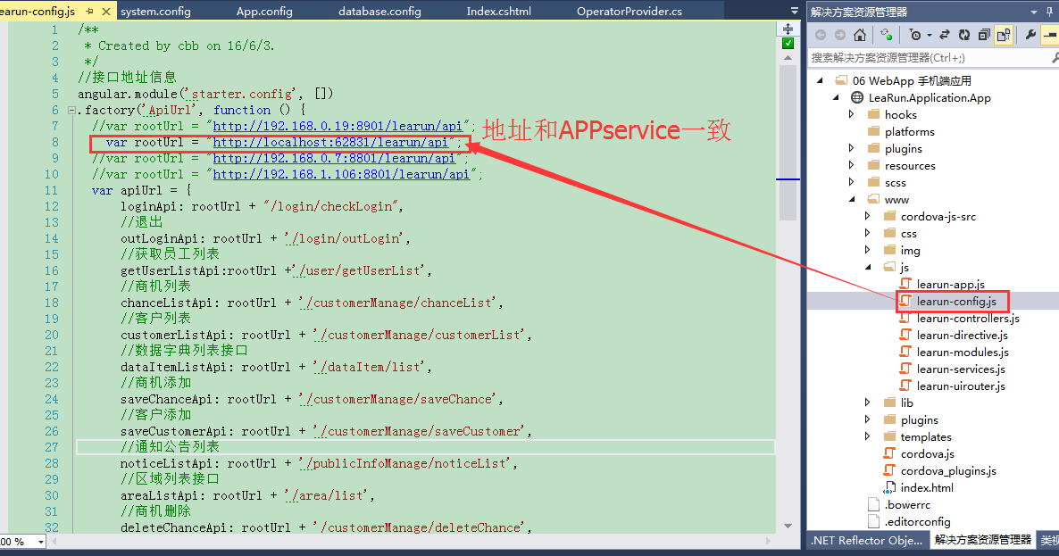

配置im地址，默认不用改动

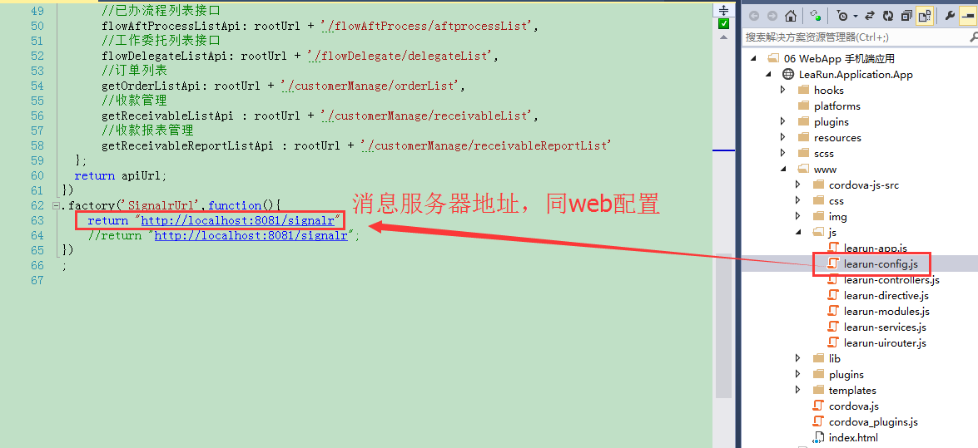

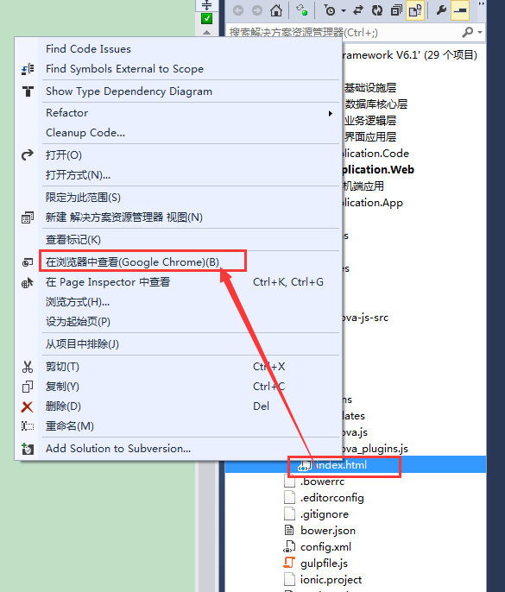

如果浏览时，有提示，直接点击“取消”忽略即可

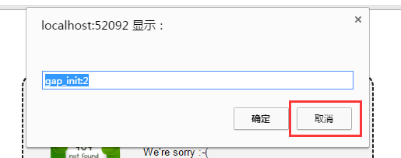

直至出现登录页面，如下图

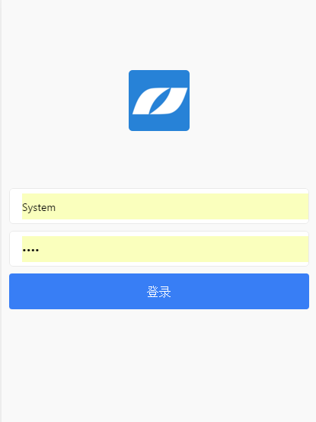

3、启动LeaRun.Application.AppSerivce 服务，等待服务启动成功，成功后如下图所示

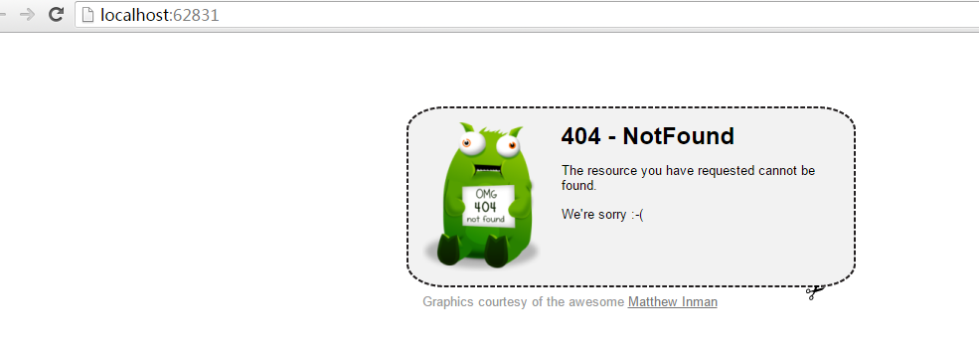

4、到此app可以正常登录了

